Plano de Aula
Unidade Didática: Futebol  Função Didática: Exercitação  Sessão nº 4 em __  Duração: 50 Min | Ano:7  Turma: A  Nº de Alunos: 26 Aula nº: 12  Data:09/10/2014  Hora: 10.25 | Material: Sinalizadores, 8 bolas, 10 coletes  Local: junta  Espaço: campo

Objectivos da Aula: Exercitação das habilidades motoras, passe, receção e condução de bola.
Habilidades motoras: Passe, receção e condução de bola.
Condição física: Resistência aeróbica, abdominal, dorsal.
Conceitos psicossociais: Respeito; Cooperação; Empenho; Autonomia.

Parte | TP | Objectivos Comportamentais | Situação de Aprendizagem | Componentes Criticas | Organiz. Alunos/Prof.
Inicial | 5’  5’ | Apresentar aos alunos os objetivos e a organização da aula;  Ativação Funcional + exercitação de passe. | Alunos distribuídos em semicírculo.  Dois a dois em movimento realizam passe. | Parte interior do pé.  Parte exterior do pé.  Cabeça levantada | 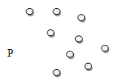
Fundamental | 15’  10’ | Exercitação de passe, receção de bola, e condução de bola.  Os alunos divididos por equipas realizam jogo reduzido 5x5 aplicando os conteúdos exercitados na aula. | Os alunos distribuídos por grupos de 4 elementos, realizam condução de bola até ao sinalizador, de seguida executam passe para a fila da frente, seguido e corrida de costas para o fim da fila.  Realização de jogo forma (forma de jogo reduzida 5x5 em meio campo, onde o objetivo é entrar com a bola controlada pelo espaço sinalizado). | Passe com a parte exterior e interior do pé.  Bola junto ao pé.  Não ficar fixado na bola enquanto a conduz.  Passe, Controlo de Bola.  Criação de linhas de passe. | 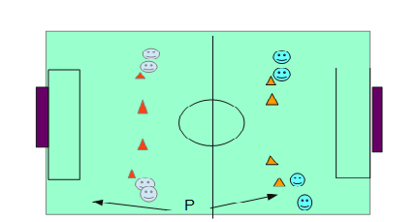  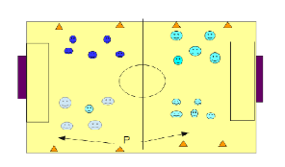
Final | 5’ | Retorno à calma | Pequena conversa com os alunos.

